Пријава за упис у ПРИПРЕМНИ РАЗРЕД–ВРТИЋ
школска 2021/2022.

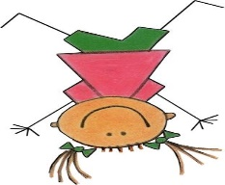

Име и презиме ученика
Датум, место рођења
Адреса становања, општина, насеље
Број телефона у стану
Име и презиме оца и број мобилног телефона
Име и презиме мајке и број мобилног телефона
Музичко образовање оца
Музичко образовање мајке
Назив РЕДОВНЕ установе (обданишта) које ученик похађа у школској 2021/2022. години
Друге активности и обавезе поред музичке школе у школској 2021/2022. години
Ваша порука
Коментари

САГЛАСНОСТ
Као законски заступник ученика/це |  | , сагласан сам
да школа може снимати и користити фотографије мог детета у току школовања у Музичкој школи „Коста Манојловић“ у Земуну у сврхе такмичења, презентација или промоције школских активности. Фотографије ученика/це се не смеју користити у друге сврхе.

у Београду, датума ______________________ ______________________________
законски заступник ученика/це

